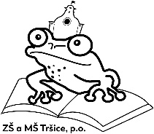
+
Základní škola a Mateřská škola Tršice, příspěvková organizace
Tršice 183, PSČ: 783 57 IČ: 731 84 675

: ředitelství 585 957 135 budova 1. stupně 585 957 170 : zstrsice@zstrsice.cz
sekretariát 585 750 268 školní družina 585 751 982 mstrsice@seznam.cz
MŠ 775 357 112 školní jídelna 585 412 640 www.zstrsice.cz

POTVRZENÍ LÉKAŘE O ŘÁDNÉM OČKOVÁNÍ DÍTĚTE

Potvrzuji, že dítě:

Jméno a příjmení: ………………………………………………………
Datum narození: ………………………………………………………..
Bydliště: ………………………………………………………………..

Zakroužkujte prosím

- se podrobilo stanoveným pravidelným očkováním.
- nebo je proti nákaze imunní,
- nebo se nemůže očkování podrobit pro trvalou kontraindikaci.

V ……………………. dne ……………………………

Razítko a podpis lékaře:

